
Можем переназвать?
Теория ролей PAEI Ицхака Адизеса или
Почему RELationship Dynamics Assessment

Сделать ярко выделенные логических части:
1. Теория
2. как читать отчет
3. твой тип личности по PAEI…
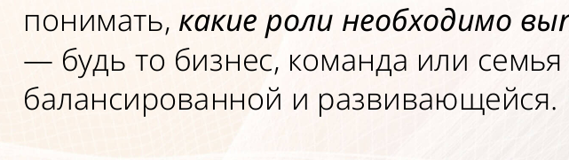
Тире на строку выше (нерастяжимый пробел работает?), чтобы не оказалось в начале строки
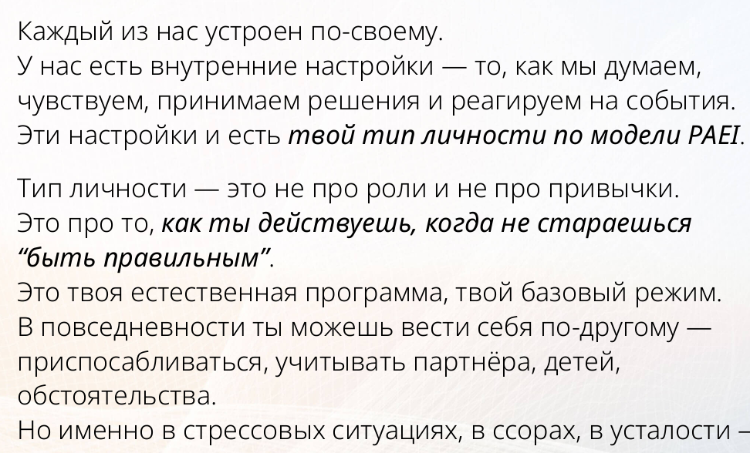
Это появилась история с каждым новым предложением с новой строки. Кажется, мы решили убрать эту «фичу» и сделать обычный текст.
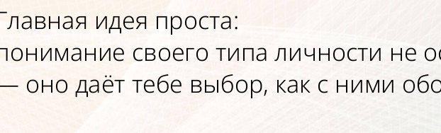
Опять тире поехало
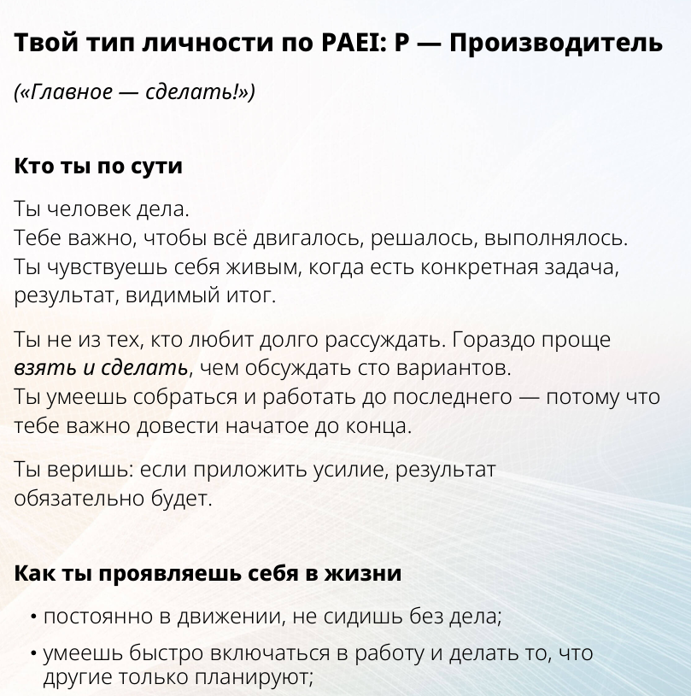
А в этом блоке мне нравится, что каждое предложение с новой строки


Опять тире в начале строки

Чьих будешь?))) давайте заменим на «кто ты по типу личности»

